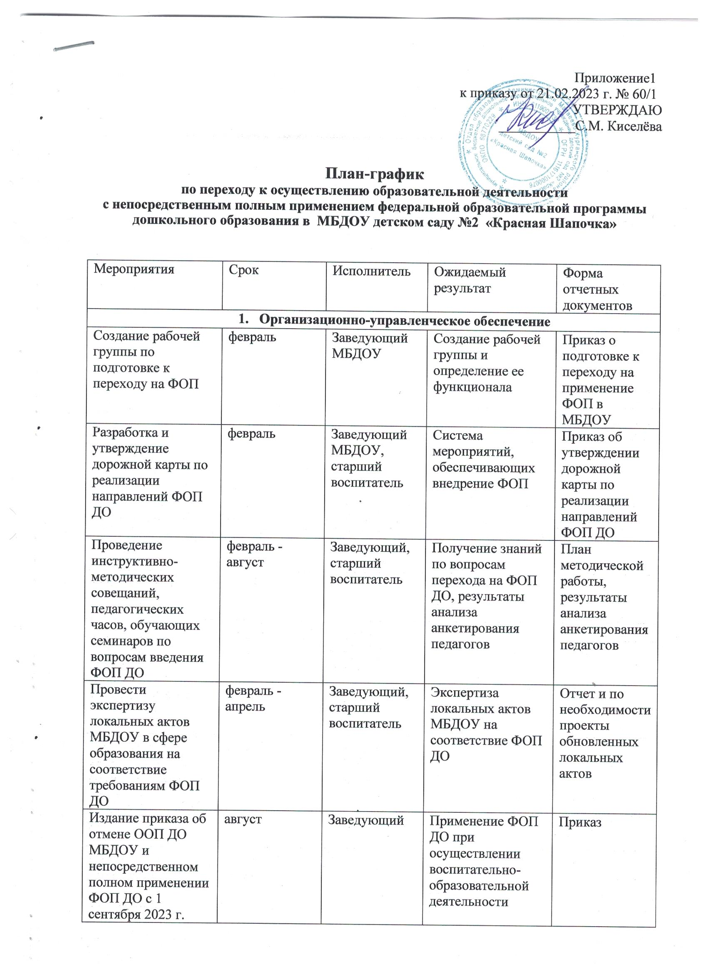

Издать приказы об утверждении актуализированных в соответствии с требованиями ФОП ДО локальных актов МБДОУ | по необходимости | Заведующий | Дополнения, изменения в документы, регламентирующие деятельность МБДОУ по внедрению ФОП ДО. | Приказы
- Кадровое обеспечение
Проанализировать укомплектованность штата для обеспечения применения ФОП ДО. | март - май | Заведующий, старший воспитатель | Выявление дефицитов | Аналитическая справка
Провести диагностику образовательных потребностей педагогических работников по вопросам перехода на полное применение ФОП ДО. | март | Рабочая группа | Создание условий для прохождения курсов повышения квалификации для педагогов при введении ФОП ДО. | Справка, график повышения квалификации
Проанализировать профессиональные затруднения педагогических работников по вопросам применения ФОП ДО. | апрель - май | Рабочая группа | Получение объективной информации о готовности МБДОУ к переходу на ФОП ДО. | Опросные листы или отчет
Направить педагогических работников на обучение по программе применения ФОП ДО. | июнь-август | Заведующий | Повышение квалификации педагогов по вопросам применения ФОП ДО. | Приказ, документы о повышении квалификации
- Методическое обеспечение
Разработать методические материалы по сопровождению реализации федеральной рабочей программы образования | апрель - август | Члены рабочей группы (в рамках своей компетенции) | Методические материалы | Методические материалы
Разработать методические материалы по сопровождению реализации федеральной рабочей программы воспитания и федерального календарного плана воспитательной работы | апрель - август | Члены рабочей группы (в рамках своей компетенции) | Методические материалы | Методические материалы
Разработать методические материалы по сопровождению реализации программы коррекционно-развивающей работы | апрель - август | Члены рабочей группы (в рамках своей компетенции) | Методические материалы | Методические материалы
Обеспечить консультационную помощь педагогическим работникам по вопросам применения ФОП ДО | февраль - август | Заведующий, старший воспитатель | Рекомендации, методические материалы, консультации | Рекомендации, методические материалы
- Информационное обеспечение
Размещение на сайте МБДОУ информации о введении ФОП ДО | февраль | Старший воспитатель | Наличие на сайте МБДОУ информации о введении ФОП ДО | Наличие странички «ФОП ДО» на сайте МБДОУ, создание банка полезных ссылок
Провести родительские собрания, посвященные переходу на применение ФОП ДО. | май | Члены рабочей группы, воспитатели возрастных групп | Информирование родителей (законных представителей) воспитанников о введении ФОП ДО | Протоколы родительских собраний
Информирование общественности о подготовке к введению и порядке перехода МБДОУ на ФОП ДО. | февраль - август | Заведующий, старший воспитатель | Обеспечение условий открытости в реализации ФОП ДО для всех субъектов образования | Размещение на сайте МБДОУ информации о введении ФОП ДО.

